|  |  |  |  |  |
| --- | --- | --- | --- | --- |
| |  | | --- | |  | |  |  |  |
| RIF.: J-31281574-4 | | | |



Buenos Días

**Adjunto les estamos enviando Plan de Ventas Agosto 2017 Nro. 013.**

**La misma estará vigente desde el 04-08-2017 hasta el 31-08-2017 o hasta agotarse la existencia.**

**La mercancía ya está disponible en nuestros almacenes.**

**Este Plan de Ventas Agosto 2017 Nro. 013 está compuesto por tres (3) códigos de productos.**

**A partir de la compra de doce (12) piezas de cualquiera de los 3 productos ofrecidos tendrá un descuento del 15%.**

***HERRAMIENTAS MANUALES HANDYMAN***

**Código: HHM-LLAAJUST15** LLAVE AJUSTABLE DE 15" HANDYMAN

**Precio Lista Bs. 101.886,41**

**Código: HHM-DESPLAST4**

ESPATULA MANGO PLASTICO 4" HANDYMAN

**Precio Lista Bs. 11.483,53**

**Código: HHM-DESPLAST3**

ESPATULA MANGO PLASTICO 3" HANDYMAN

**Precio Lista Bs. 10.704,98**

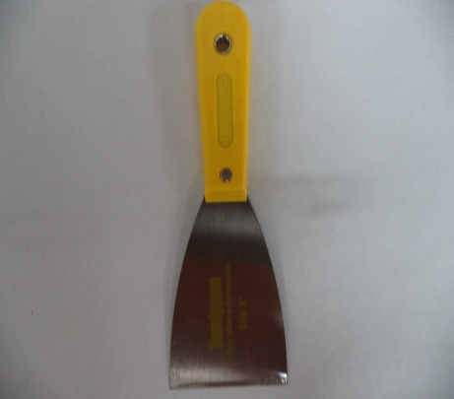 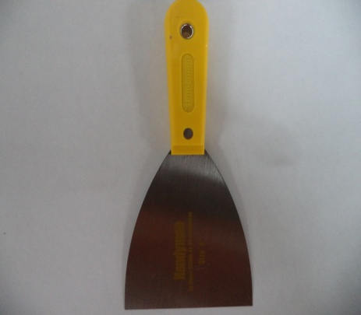 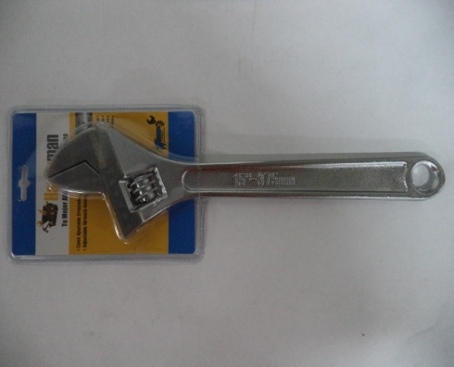

**Nota: Enviar los pedidos colocándole en comentarios la descripción Plan de Ventas Agosto 2017 Nro. 013.**

**La forma de pago es crédito quince (15) días, sin excepción.**

**No se aceptan devoluciones de estos productos.**

**Saludos Cordiales**

**Caracas, 03-08-2017**